**„ARANY KORA” vetélkedő- A Toldi világa**

***„Legyél bátor, kitartó, nagylelkű!”***

A 2021/22-es tanévben ismét megrendezzük a halhatatlan költő, Arany Jánoskulturális örökségét megőrző komplex műveltségi vetélkedőnket.

*A vetélkedő célja*: Gyermekközpontú, a tanulók életkori sajátosságainak megfelelő, a modernkori digitális eszközök használatával, játékos feladatokkal kreatívan közelebb hozni a diákokhoz a XIV. századi középkori életmódot, a lovagok életét. A verseny kiemelt célja Arany János Toldi című elbeszélő költeményének interaktív módon való feldolgozása, megismertetése.

*Téma:* Arany János: Toldi, valamint Nagy Lajos kora

*Időpont:* 2021. október 22. 9 óra

*Helyszín*: Arany János Református Gimnázium, Technikum és Kollégium, Nagykőrös Hősök tere 6.

*Részvétel*: általános iskolák 7-8. osztályos tanulói 4 fős csapatokban. Az intézmény több csapattal is nevezhet. A feladatok között ***játékos erőpróba*** is szerepel.

*Jelentkezés módja*: levélben vagy interneten az iskola címére 2021. szeptember 17-ig a mellékletben csatolt *Jelentkezési lapon* kérjük.

*Verseny anyaga*: a vetélkedő során megoldandó feladatok az alábbi műveltségi területeket ölelik fel, melyekhez a források interneten megtalálhatóak. A hittan felkészülési anyagot csatoltuk az irodalomjegyzékhez.

* TÖRTÉNELEM: Nagy Lajos kora
* IRODALOM: Arany János: Toldi
* MŰVÉSZET: Arany János és Toldi ábrázolások
* REFORMÁTUS HITTAN: Vitézek a Bibliában

A vetélkedő minden résztvevője és a felkészítő pedagógusok jutalomban részesülnek, a legjobb helyezést elérő csapatok értékes díjat kapnak.

A rendezvényen ebédet biztosítunk.

Szeretettel és örömmel várjuk a csapatok jelentkezését!

A vetélkedőt személyes jelenléttel tervezzük, de az aktuális járványügyi helyzethez alkalmazkodva fogjuk megtartani.

Bartusné Tóth Nóra Dr. Cziráné Dr. Kőházi-Kis Tímea

humán munkaközösség vezetője igazgatónő

Nagykőrös, 2021. augusztus 30.

***A felkészüléshez ajánlott irodalom:***

***Történelem:***Toldi, a lovag

<http://lovagok.hu/hadviseles/kozepkori-kozelharci-fegyverek>

<https://www.origo.hu/tudomany/20180830-annyit-elarulhatunk-valos-szemely-volt-arany-janos-nepszeru-hose.html>

<https://24.hu/tudomany/2015/08/04/toldi-volt-a-feher-csapat-vezere/>

***Irodalom:***

<https://elektronikusfuzet.wordpress.com/2017/12/27/toldi-szotar/>

<https://www.nkp.hu/tankonyv/irodalom_6_nat2020/>

Arany János: Toldi fejezet (az összes rész)

<http://magyar-irodalom.elte.hu/sulinet/igyjo/setup/portrek/arany/toldi.htm>

***Művészet:*** kép és információ

<https://en.wikipedia.org/wiki/File:Toldi_Mikl%C3%B3s_P%C3%A1sztor.JPG->

<https://www.darabanth.com/hu/gyorsarveres/333/kategoriak~Kepeslapok/Kepeslap-Tetelek~1000003/Fay-Aladar-iparrajziskolai-tanar-rajzsorozata-Arany-Janos-Toldi-jahoz-12-darabos-kepeslap-~II1862579/>

<https://fidelio.hu/klasszikus/toldi-miklos-ihlette-szimfonikus-koltemenyt-tuz-musorra-a-zugloi-filharmonia-158593.html>

<https://cultura.hu/kultura/ilyennek-latta-strobl-alajos-arany-janost/>

https://kultura.hu/toldi-magyar-superman/

***Református hittan:***

**I. Sámuel 17, válogatott versek**

A filiszteusok összevonták seregeiket a harcra. A júdai Szókónál gyülekeztek, és tábort ütöttek. Saul és az izráeliek is összegyűltek, tábort ütöttek az Élá-völgyben, és csatarendbe álltak a filiszteusok ellen. Az innenső hegyen álltak a filiszteusok, a túlsó hegyen pedig az izráeliek, és közöttük húzódott a völgy. Ekkor kilépett a filiszteusok seregéből egy kiváló harcos, név szerint Góliát, Gát városából. Magassága hat könyök és egy arasz volt. Fején rézsisak volt, öltözete pikkelyes páncél, ötezer sekel súlyú rézből volt a páncélja. Lábán rézvért és vállán rézdárda volt. Lándzsájának a nyele olyan vastag volt, mint a szövőszék tartófája, lándzsájának a hegye pedig hatszáz sekel súlyú vasból volt, és egy pajzshordozó ment előtte. Így állt ki, és odakiáltott Izráel csatasorainak: Miért vonultatok ki, és készültetek fel a harcra? Nézzétek, én filiszteus vagyok, ti pedig Saul szolgái! Válasszatok ki magatok közül egy embert, hogy kiálljon ellenem! Ha le tud győzni, és megöl engem, akkor mi leszünk a ti szolgáitok; de ha én győzöm le, és én ölöm meg őt, akkor ti lesztek a mi szolgáink, és ti szolgáltok nekünk. Ezt is mondta a filiszteus: Én itt most kigúnyolom Izráel csatasorait. Állítsatok hát ki ellenem valakit, hogy megvívjunk egymással!

Amikor meghallotta Saul és egész Izráel a filiszteusnak ezeket a szavait, megrettentek, és nagy félelem fogta el őket. Dávid annak az efrátai embernek volt a fia, aki a júdai Betlehemben élt, és akit Isainak hívtak. Ennek az embernek nyolc fia volt, és Saul idejében már túl öreg volt ahhoz, hogy a többiekkel bevonuljon. De Isai három legnagyobb fia elment, és követte Sault a harcba. A filiszteus pedig megjelent minden reggel és minden este, és kiállt negyven napon át.

Egyszer ezt mondta Isai a fiának, Dávidnak: Vidd el testvéreidnek ezt a véka pörkölt gabonát meg ezt a tíz kenyeret, és szaladj el a táborba testvéreidhez. Ezt a tíz sajtot pedig vidd el az ezredesnek, és tudd meg, hogy jól vannak-e a testvéreid, és hozz tőlük valami jelet!

Felkelt tehát Dávid korán reggel, rábízta a nyájat egy bojtárra, felszedelőzködött, és elment, ahogyan Isai parancsolta neki. Éppen akkor érkezett a szekértáborhoz, amikor a sereg harci zaj közepette csatarendbe fejlődött. Csatarendbe állt Izráel is, meg a filiszteusok is: egyik csatasor a másikkal szemben. Dávid rábízta holmiját arra, aki a fölszerelést őrizte, és a csatasor felé futott. Odaérve megkérdezte bátyjait, hogy jól vannak-e. Miközben velük beszélgetett, előállt a filiszteusok csatasorából egy kiváló harcos: egy Góliát nevű filiszteus Gát városából, és most is ugyanúgy beszélt, Dávid pedig meghallotta. Amikor az izráeli férfiak meglátták azt az embert, mindnyájan elfutottak előle, mert nagyon féltek. Ezt mondták az izráeliek: Láttátok ezt az embert, aki előállt? Azért állt elő, hogy kigúnyolja Izráelt. Ha akadna valaki, aki megölné, azt gazdagon megajándékozná a király, még a leányát is hozzáadná, és fölmentené apjának a házát Izráelben minden szolgálat alól.

Amikor a legidősebb bátyja, Elíáb hallotta, hogy Dávid az emberekkel beszélget, haragra gerjedt Elíáb, és ezt mondta: Minek jöttél ide, és kire bíztad azt a néhány juhot a pusztában? Tudom, hogy szeretsz hősködni, és mindig valami rosszban töröd a fejed. Csatát akarsz látni, azért jöttél ide! Dávid ezt felelte: Ugyan mit követtem el? Hiszen csak beszélgetek! Azután odafordult valaki máshoz, és tőle is ugyanazt kérdezte. A hadinép pedig ugyanúgy válaszolt neki, mint azelőtt.

Amikor híre ment, hogy mit beszél Dávid, jelentették Saulnak, ő pedig magához rendelte. Dávid ezt mondta Saulnak: Senki se csüggedjen el emiatt, elmegy a te szolgád, és megvív ezzel a filiszteussal. De Saul ezt mondta Dávidnak: Nem mehetsz el, hogy megvívj ezzel a filiszteussal, mert még fiatal vagy, ő pedig harchoz szokott ember ifjúkora óta. Dávid azonban így felelt Saulnak: Pásztor volt a te szolgád apja juhai mellett, és ha jött egy oroszlán vagy medve, és elragadott egyet a nyájból, utánamentem, leterítettem, és kiragadtam a szájából. Ha pedig ellenem támadt, megragadtam a szakállánál fogva, leterítettem és megöltem. Leterítette a te szolgád az oroszlánt is, a medvét is: úgy jár majd ez a körülmetéletlen filiszteus is, mint azok, mivel csúfolta az élő Isten seregét. Azután ezt mondta Dávid: Az Úr, aki megmentett engem az oroszlán és a medve karmától, meg fog menteni ennek a filiszteusnak a kezéből is.

Saul így felelt Dávidnak: Hát menj, az Úr legyen veled! És felöltöztette Saul Dávidot a saját ruhájába, a fejére rézsisakot tett, és páncélba öltöztette. Felkötötte Dávid Saul kardját is a ruhája fölé, és megpróbált járni benne, mert nem volt hozzászokva. Ekkor azonban Dávid ezt mondta Saulnak: Nem tudok én ezekben járni, mert nem vagyok én ilyenekhez szokva. Le is vetette Dávid ezeket.

Kezébe vette hát a botját, és kiválasztott a patakból öt sima kövecskét; beletette azokat a pásztortáskájába, a tarisznyájába, és parittyával a kezében közeledett a filiszteushoz. A filiszteus is elindult, egyre közelebb jött Dávidhoz, és előtte ment a pajzshordozója. Amikor a filiszteus rátekintett, megvetően nézett Dávidra, mert fiatal volt, pirospozsgás és jó megjelenésű. Ezt kérdezte a filiszteus Dávidtól: Hát kutya vagyok én, hogy bottal jössz ellenem? És szidni kezdte a filiszteus Dávidot Istenével együtt. Ezt mondta a filiszteus Dávidnak: Gyere csak ide, hadd adjam a testedet az égi madaraknak és a mezei vadaknak! Dávid így felelt a filiszteusnak: Te karddal, lándzsával és dárdával jössz ellenem, de én a Seregek Urának, Izráel csapatai Istenének a nevében megyek ellened, akit te kicsúfoltál. Még ma kezembe ad az Úr, leváglak, és a fejedet veszem, a filiszteusok seregének a hulláit pedig még ma az égi madaraknak és a mezei vadaknak adom, hadd tudja meg mindenki a földön, hogy van Isten Izráelben. És megtudja ez az egész egybegyűlt sokaság, hogy nem karddal és lándzsával szabadít meg az Úr. Mert az Úr kezében van a háború, és ő ad a kezünkbe benneteket.

Amikor a filiszteus nekikészült, és egyre közeledett Dávidhoz, Dávid is kifutott gyorsan a csatasorból a filiszteus elé. Belenyúlt Dávid a tarisznyájába, kivett belőle egy követ, a parittyájával elröpítette, és úgy homlokon találta a filiszteust, hogy a kő belefúródott a homlokába, és arccal a földre zuhant. Dávid tehát erősebb volt a filiszteusnál, bár csak parittyája és köve volt: legyőzte a filiszteust, és megölte, pedig még kard sem volt Dávidnál. Azután odafutott Dávid, rálépett a filiszteusra, fogta annak a kardját, kihúzta a hüvelyéből, megölte vele, és levágta a fejét. Amikor látták a filiszteusok, hogy meghalt a vitézük, megfutamodtak. Ekkor az izráeliek és júdaiak nekilódultak, és csatakiáltás közepette üldözték a filiszteusokat a völgy irányában, egészen Ekrón kapujáig. Azután visszatértek Izráel fiai a filiszteusok üldözéséből, és kifosztották a táborukat. Dávid pedig fogta a filiszteus fejét, és Jeruzsálembe vitte, fegyvereit pedig otthon helyezte el.

**Pál levele az efezusiakhoz 6, 10-18.b**

Végül pedig: erősödjetek meg az Úrban és az ő hatalmas erejében.

Öltsétek magatokra Isten fegyverzetét, hogy megállhassatok az ördög mesterkedéseivel szemben. Mert mi nem test és vér ellen harcolunk, hanem erők és hatalmak ellen, a sötétség világának urai és a gonoszság lelkei ellen, amelyek a mennyei magasságban vannak.

Éppen ezért vegyétek fel Isten fegyverzetét, hogy ellenállhassatok a gonosz napon, és mindent leküzdve megállhassatok. Álljatok meg tehát, felövezve derekatokat igazságszeretettel, és magatokra öltve a megigazulás páncélját, sarut húzva lábatokra, készen a békesség evangéliuma hirdetésére. Vegyétek fel mindezekhez a hit pajzsát, amellyel kiolthatjátok a gonosznak minden tüzes nyilát. Vegyétek fel az üdvösség sisakját is, és a Lélek kardját, amely Isten beszéde. Minden imádságotokban és könyörgésetekben imádkozzatok mindenkor a Lélek által, és legyetek éberek.

Református Énekeskönyv 161. ének

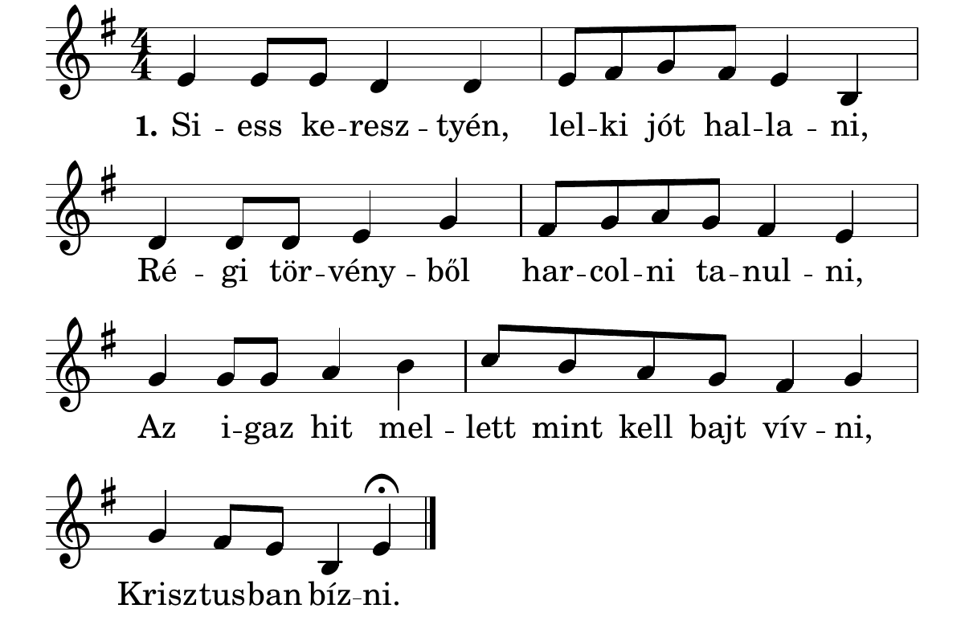

2. Mert nem hiába ezt az ó törvénybe, Próféták írták Biblia könyvébe; Szép tanulság ez

most az új törvénybe’, Mi eleinkbe’.

3. Jól tudja földön ezt minden keresztyén: Nemcsak fegyverrel oltalmaz az Isten. Ezt

minden népnek tudására adom: Istenünk vagyon!

4. Fejedelemség vagyon csak Istenben, Minden hatalom vagyon ő kezében; Kiket ő

akar, föld kerekségében: Emeli égben.

5. Ne ess kétségbe ő nagy jóvoltában, Az igaz hitben erős légy magadban, Mint Dávid,

úgy jársz párviadalodban, Hitvallásodban.

6. Dávidot Isten hagyá királyságban, Ő ellenségit veté gyalázatban. Dicsérjük Istent

nagy hálaadásban, Énekmondásban.

Dallam: Tinódi Sebestyén, 1549.

Szöveg: Tinódi Sebestyén, †1556.